Le programme
Tout un programme
Un vrai programme de fête, centré sur le Village Marathon situé au Parc des Expositions de Villefranche sur Saône !
Tous les évènements ont lieu à Parc Expo sauf indication contraire.
Sous réserve de modifications liées aux contraintes de l’organisation.
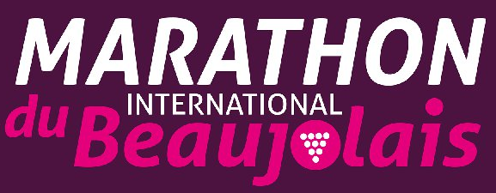
Vendredi 16 Novembre

Sur le site du Parc des Expositions
•De 10h à 20h : Ouverture du Village Marathon et retrait des dossards toutes courses à Parc Expo
•A partir de 19h : Pasta party (sur réservations) : Voir le menu
•20h : Cérémonie officielle d’inauguration du Marathon 2017 et pot de bienvenue.

Samedi 17 NOVEMBRE

LES DÉPARTS DE COURSES :
Départ de Fleurie
•9h : Marathon
•Un service de navettes au départ de Parc Expo et à destination de Fleurie fonctionnera pour les marathoniens entre 6h30 et 7h15.

Départs de Villefranche
•12h : Semi Marathon
•14h : 13km du Rhône
•16h : Beaujolais Colors by Color Me Rad
UN APRÈS-MIDI FESTIF À VILLEFRANCHE :

Dès 12h30
•Arrivée des coureurs
•Remise des prix
•Festival Musique Colors
•Spectacle et mise en perce, organisés par la municipalité de Villefranche
•Dès 20h à ParcExpo : la Nuit du Marathon ! Voir le menu

Dimanche 18 NOVEMBRE
•10h à 14h00: À Romanèche-Thorins – Visite découverte Le hameau du Vin – Georges Duboeuf avec dégustations et déjeuner : voir le menu

★ ÉVÉNEMENTS FESTIFS ★

Pasta Party, Nuit du Marathon, Journée du Dimanche : plongez dans l’ambiance sportive et festive du Marathon International du Beaujolais avec nos événements à la carte : découvrir
Événements festifs

3 jours de sport et de fête vous attendent : concoctez votre week-end à la carte en rejoignant nos événements !
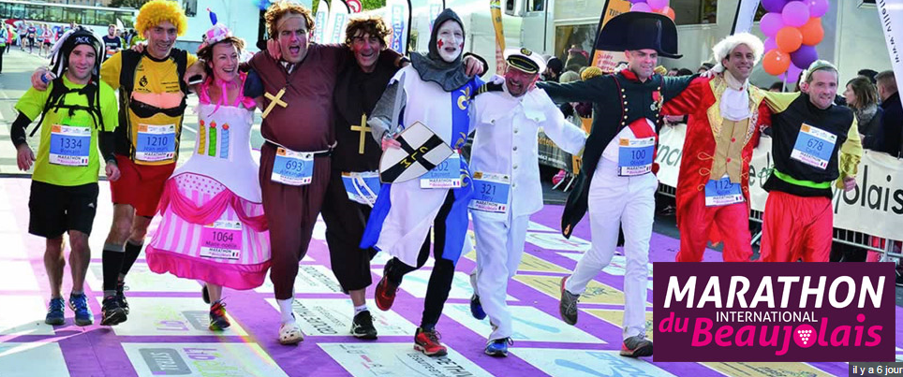

La Pasta-Party : « votre échauffement sur mesure »
La veille de votre course, offrez-vous une mise-en-bouche et plongez dans l’ambiance du Marathon International du Beaujolais à l’occasion de la Pasta-Party ! Une soirée exceptionnelle où les 800 convives peuvent se régaler et découvrir l’univers festif du Marathon trèsBeaujolais. Au menu : des pâtes bien-sûr, mais surtout des rires, de chants et des danses. Certainement la meilleure des entrées en matière avant votre course.
Pasta Party Marathon du Beaujolais
Lieu & Date : Parc Expo à Villefranche-sur-Saône – Vendredi 16/11 à 19h

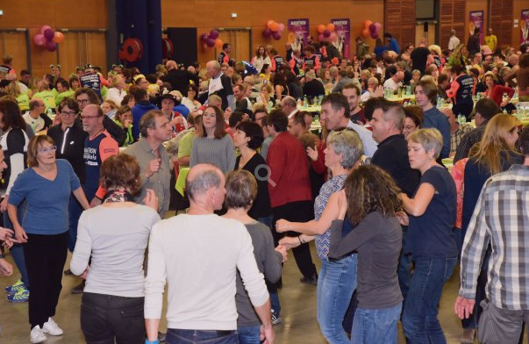

Les tarifs d’inscription 2017
Clôture des inscriptions le 31 octobre 2017 ou 17000 inscrits
VOTRE DOSSARD :
– Marathon 65€
– Semi 39€
– 13km du Rhône 26€
– Beaujolais Color by Color Me Rad 20€, à partir de 12 ans (jusqu’au 12.11.2017) / 30€ sur place / +5€ par enfant moins 12 ans, 2 enfants maxi par adulte payant.

